…FISCAL – CFE/CVAE

CFE : la vente de produits agricoles achetés pour une part importante auprès de tiers n’est pas exonérée

Ne bénéficie pas de l'exonération de cotisation foncière des entreprises (CFE) une société qui commercialise des produits agricoles dès lors que le prix d'acquisition de ces produits auprès de tiers représente environ 30 % de son chiffre d'affaires.

CE 20-9-2022 n° 461477
Par Grégory HENRIOT

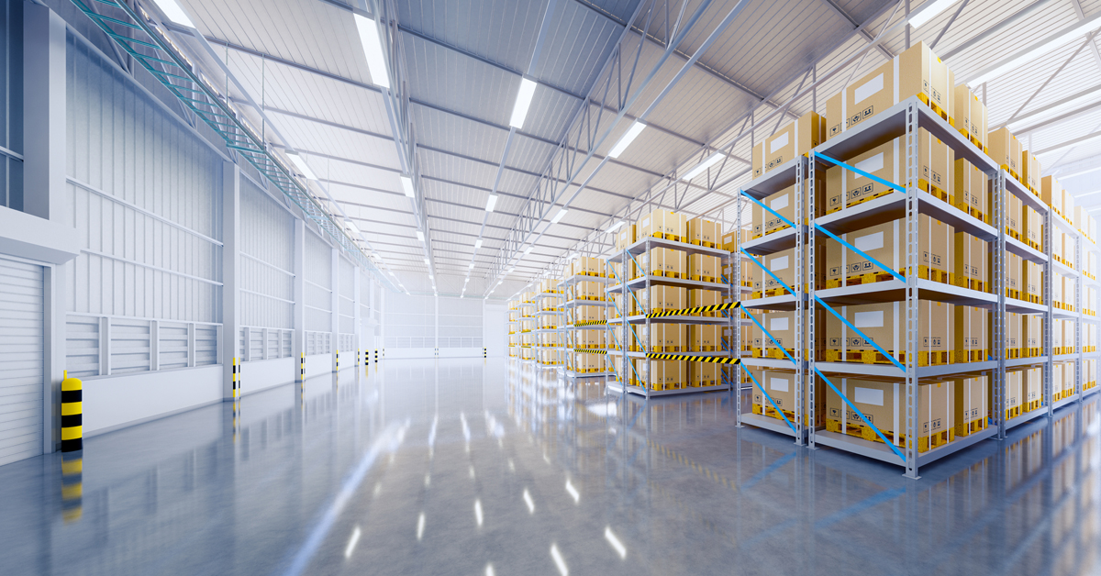
Publié le 18/11/2022
©Gettyimages
Une société commercialise uniquement des mélanges de salades conditionnées dans la composition desquels entrent, non seulement des salades issues de sa propre production, mais aussi des salades qu’elle achète auprès de tiers. Ces achats pour revendre n'ont pas pour seul objet de compenser les variations saisonnières de sa production mais sont réalisés dans des proportions similaires tout au long des années d'imposition en litige.
Alors que la société indique elle-même que le prix d’acquisition des salades auprès de tiers représente environ 30 % de son chiffre d’affaires, son activité de vente ne se situe pas dans le prolongement de l'acte de production et ne revêt pas, par suite, un caractère agricole lui permettant d'être exonérée de CFE.

A noter :
L’achat auprès de tiers ne fait obstacle à la qualification agricole de l’activité de l’entreprise que dans la mesure où cet achat entre dans son activité pour une part importante (CE 14-10-2015 n° 378329).

